Zadávací dokumentace

Rekonstrukce veřejného osvětlení v Průhonicích

PŘÍLOHA Č. 6a – Podklady pro světelně-technické výpočty

Tato příloha je nedílnou součástí Zadávací dokumentace a obsahuje podklady zadavatele na zpracování vzorových světelně-technických výpočtů.

Pro porovnání zpracují účastníci světelně-technické výpočty dle níže uvedených parametrů stanovených pro danou pozemní komunikaci, výpočet bude podkladem pro potvrzení světelně-technických parametrů navrhovaných svítidel v souladu s normou ČSN EN 13 201 a 12 464-2. Aby bylo možné navržená řešení porovnávat, mohou být zadavatelem všechny výpočty pro porovnání zkontrolovány a přepočteny v jednotném výpočetním programu. Jako doplněk výpočtu je nutné dodat světelně-technické parametry svítidel v datové (eulumdata) i tištěné podobě (světelná vyzařovací charakteristika s jednotkami). Dále účastník dodá světelně technické výpočty pro všechny komunikace v programu DIALux evo v otevřeném formátu (formát EVO (. evo)), který je volně dostupný.

V případě zkreslení jakýchkoli předaných technických informací bude účastník ze zadávacího řízení vyloučen bez nároku na odvolání, neboť by se jednalo o podvod. Účastník zadávacího řízení bere na vědomí, že výsledky světelně-technických výpočtů dle podkladu budou následně měřeny autorizovanou osobou.

Konfigurace jednotlivých úseků komunikací pro světelně technické výpočty
V tabulkách níže jsou uvedeny vzorové světelně technické výpočty pro jednotlivé úseky komunikací.
- Pro silniční svítidla 5 vzorových úseků (příloha 6b)
- Rušivé světlo 1 vzorový úsek (příloha 6a)

Účastník musí dodržet tyto konfigurace. Jediný parametr, který může účastník měnit je „Sklon ramene“. Tento parametr může být maximálně 15° při dodržení požadavku na ULR = 0.

U všech vzorových výpočtů komunikací musí být použit udržovací činitel 0,9, u vzorových výpočtů rušivého světla musí být udržovací činitel 1.

Vzorový výpočet na rušivé světlo dle ČSN EN 12 464 – M5
Tento výpočet bude proveden dle výpočtu 1. To znamená, že svítidlo a náklon svítidla, které účastníkovi vyjde ze vzorového výpočtu 1, bude použito i ve výpočtu rušivého světla.
Rozměry komunikace budou 26 m (rozteč) x 6 m (šířka). Svítidlo bude umístěno ve výšce 5 m a ve vzdálenosti 1,2 m od osvětlované komunikace. Výpočtová plocha pro vertikální osvětlenost bude umístěna dle výkresu níže. Výpočtová plocha bude umístěna ve vzdálenosti 4 m od osvětlované komunikace. Měřící rastr u výpočtové plochy bude 1 x 1 m (počet X a Y). Vertikální výpočtová plocha „simuluje“ umístění obytných budov ve městě. Rozměry vertikální výpočtové plochy budou 26 m x 2 m (délka x výška) a její střed bude 3 m nad úrovní komunikace.
Maximální intenzita svislé osvětlenosti nesmí překročit hodnotu 5 lx, a to bez stmívání při 100% intenzitě.
Půdorys
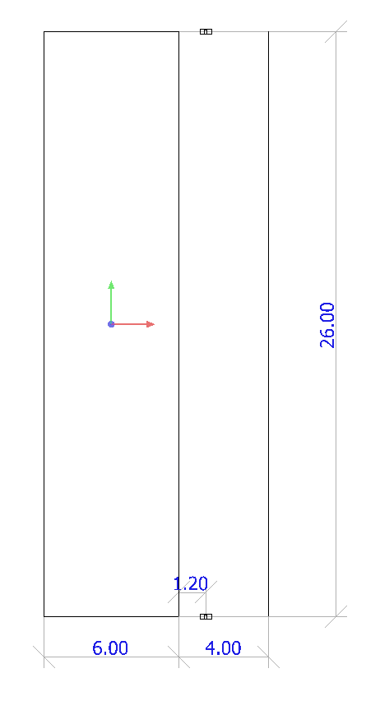

Vzorový výpočet na rušivé světlo dle ČSN EN 12 464 – M6
Tento výpočet bude proveden dle výpočtu 4. To znamená, že svítidlo a náklon svítidla, které účastníkovi vyjde ze vzorového výpočtu 4, bude použito i ve výpočtu rušivého světla.
Rozměry komunikace budou 30 m (rozteč) x 6 m (šířka). Svítidlo bude umístěno ve výšce 6 m a ve vzdálenosti 1,5 m od osvětlované komunikace. Výpočtové plochy pro vertikální osvětlenosti budou umístěny dle výkresu níže. 1 výpočtová plocha bude umístěna ve vzdálenosti 2,5 m od osvětlované komunikace. 2 výpočtová plocha bude umístěna ve vzdálenosti 3,75 m od osvětlované komunikace. Měřící rastr u obou výpočtových ploch bude 1 x 1 m (počet X a Y). Vertikální výpočtové plochy „simulují“ umístění obytných budov ve městě. Rozměry vertikálních výpočtových ploch budou 30 m x 2 m (délka x výška) a jejich střed bude 3 m nad úrovní komunikace.
Maximální intenzita svislé osvětlenosti nesmí překročit hodnotu 5 lx, a to bez stmívání při 100% intenzitě.
Půdorys
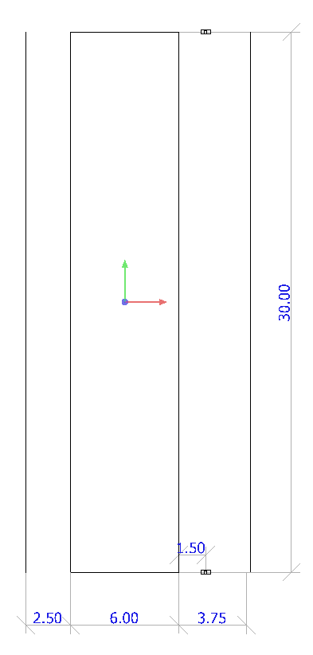

Vzorový výpočet na rušivé světlo dle ČSN EN 12 464 – P4
Tento výpočet bude proveden dle výpočtu 8. To znamená, že svítidlo a náklon svítidla, které účastníkovi vyjde ze vzorového výpočtu 8, bude použito i ve výpočtu rušivého světla.
Rozměry komunikace budou 25 m (rozteč) x 5,5 m (šířka). Svítidlo bude umístěno ve výšce 6,5 m a ve vzdálenosti 0 m od osvětlované komunikace. Výpočtové plochy pro vertikální osvětlenosti budou umístěny dle výkresu níže. 1 výpočtová plocha bude umístěna ve vzdálenosti 2,5 m od osvětlované komunikace. 2 výpočtová plocha bude umístěna ve vzdálenosti 5,5 m od osvětlované komunikace. Měřící rastr u obou výpočtových ploch bude 1 x 1 m (počet X a Y). Vertikální výpočtové plochy „simulují“ umístění obytných budov ve městě. Rozměry vertikálních výpočtových ploch budou 25 m x 2 m (délka x výška) a jejich střed bude 3 m nad úrovní komunikace.
Maximální intenzita svislé osvětlenosti nesmí překročit hodnotu 5 lx, a to bez stmívání při 100% intenzitě.
Půdorys
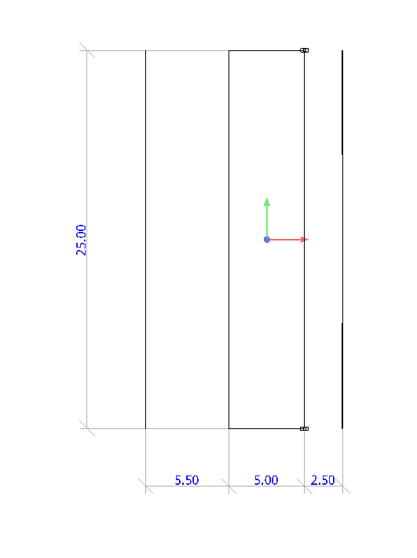

Vzorový výpočet na rušivé světlo dle ČSN EN 12 464 – P5
Tento výpočet bude proveden dle výpočtu 5. To znamená, že svítidlo a náklon svítidla, které účastníkovi vyjde ze vzorového výpočtu 5, bude použito i ve výpočtu rušivého světla.
Rozměry komunikace budou 15 m (rozteč) x 2 m (šířka). Svítidlo bude umístěno ve výšce 4 m a ve vzdálenosti 1 m od osvětlované komunikace. Výpočtová plocha pro vertikální osvětlenost bude umístěna dle výkresu níže. Výpočtová plocha bude umístěna ve vzdálenosti 3 m od osvětlované komunikace. Měřící rastr u výpočtové plochy bude 1 x 1 m (počet X a Y). Vertikální výpočtová plocha „simuluje“ umístění obytných budov ve městě. Rozměry vertikální výpočtové plochy budou 15 m x 2 m (délka x výška) a její střed bude 3 m nad úrovní komunikace.
Maximální intenzita svislé osvětlenosti nesmí překročit hodnotu 5 lx, a to bez stmívání při 100% intenzitě.
Půdorys

